Các bạn so mấy tấm ảnh nầy coi tấm nào thiệt tấm nào dỏm.

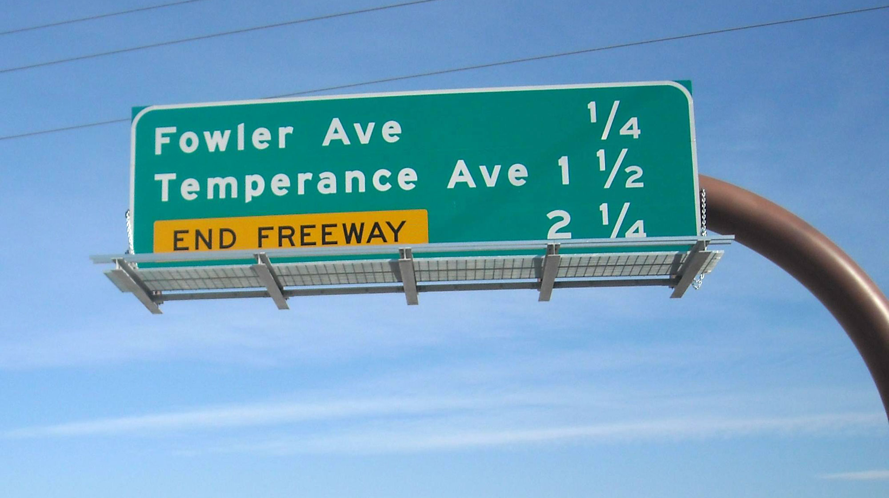

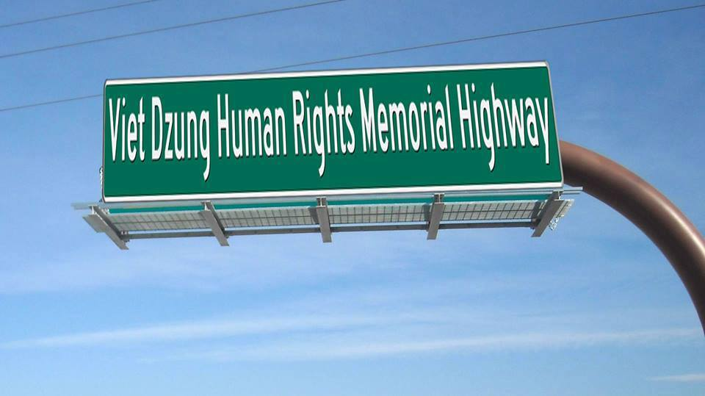

Và thưa quí bạn nguồn gốc tấm ảnh nơi đây, tấm sau cùng.

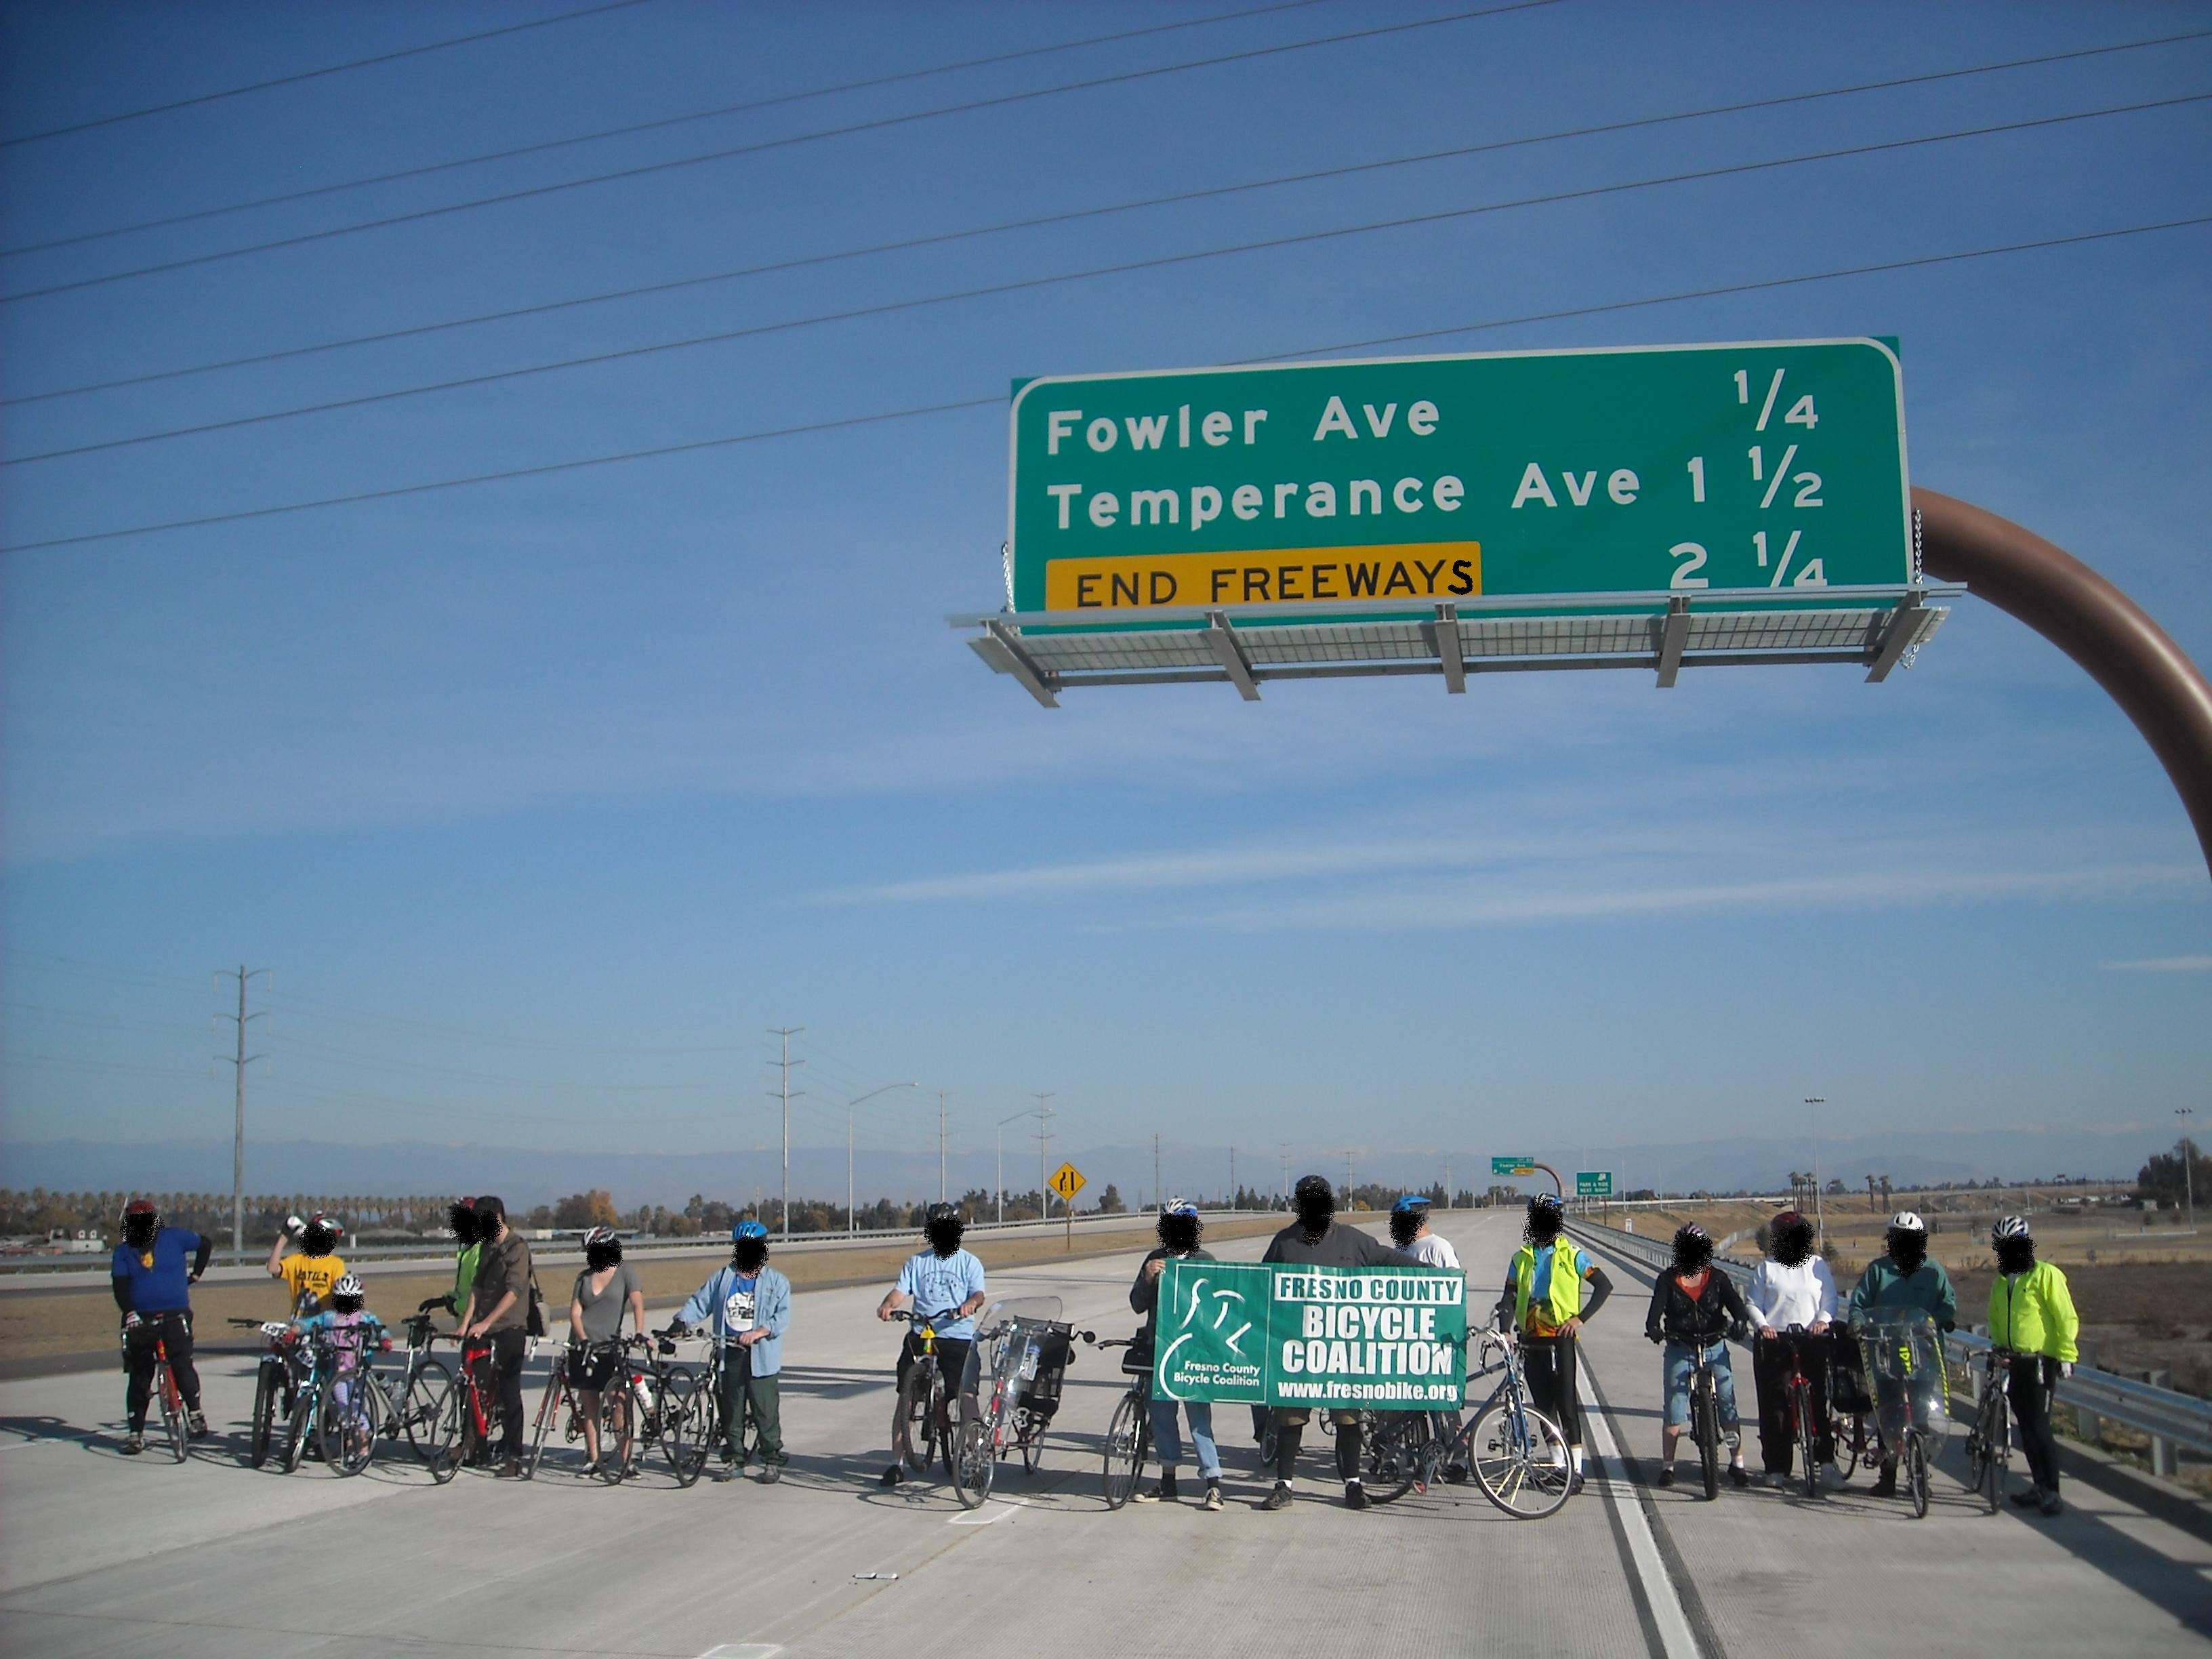

Không nhận xét, tự các bạn nhìn. HCD

